

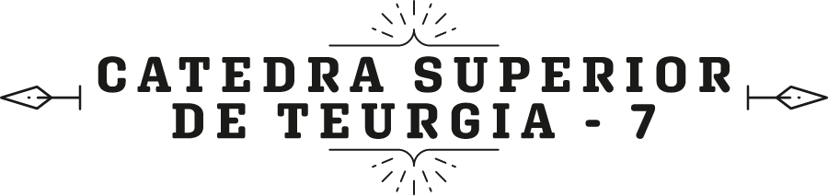




V. Maestro T. A-O Domingo Días Porta

Por el Doctor Mauricio Padilla

P
ara terminar, observen que aquí no dice Colesterol, dice Colesterol HDL (7), el colesterol total… El colesterol es una molécula sumamente útil en el cuerpo porque es una molécula…, es el precursor de todas las hormonas sexuales. El colesterol fabrica la hormona abuela, de la cascada de hormonas de la juventud, se llama pregnenolona. Y luego viene la dehidroepiandrosterona; estradiol, strong, estriol, testosterona; todas, masculinas y femeninas, vienen de la hormona abuela que es la pregnenolona; pregne-nolona. La pregnenolona, esa, esa hormona fabrica todas las demás y viene del colesterol. Es decir, el colesterol, dentro de las células es muy útil porque fabrica las hormonas, no queremos que esté alta en la sangre, pero dentro de las células tiene que haber colesterol, el colesterol es una molécula indispensable para la salud.
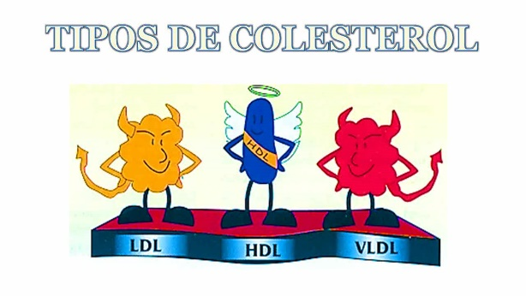
Bien, pero, el colesterol se divide en: colesterol HDL, llamado de alta densidad, porque tiene más proteína que grasa, el LDL porque tiene más grasa que proteína y el VLDL que es de muy baja densidad, que no interfiere mucho; los dos: HDL, LDL ¿sí? Entonces, el colesterol total debe estar debajo de 180, pero, el HDL debe estar arriba de 40 en los hombres, arriba de 50 en la mujer; eso es lo idóneo. Si una persona tiene alto el colesterol un poco arriba de 200, pero el HDL lo tiene arriba de 50, tiene 60, 70, 80, excelente, el ejercicio, sube el colesterol protector, el HDL es protector. El LDL aumenta el riesgo cardiovascular.
Si tú quieres saber un poquito más de cómo están tus gastos específicos, entonces, tomas el colesterol total, supongamos que tiene la persona 220, pero el HDL lo tiene la persona en 75, lo tiene muy alto, entonces, 220/75, esto, da 2.9, está excelente. Esta relación entre el colesterol total sobre HDL, se llama riesgo aterogénico, debe ser menor o igual de 3.5; esta persona tiene 2.9, el total sobre el HDL. Entre más alto esté el HDL, mejor; entre más bajo esté el total, mejor.
Luego, viene la tensión arterial (8). La tensión arterial la tomamos aquí con un manómetro, signo-manómetro y escuchamos latidos, y, ¿qué es la presión arterial?, muy simple, es el gasto del corazón, la cantidad, el volumen sanguíneo que sale del corazón, multiplicado por la resistencia de la red periférica; es decir, la red, son todas las arterias, están contraídas las arterias: sube la presión; si hay mucho líquido, sube la presión; come mucha sal, retiene líquido, no está orinando, eliminando líquido, sube la presión porque hay más sangre circulando. Si la persona está muy tensa: adrenalina, noradrenalina, tensa, preocupada, hay vasoconstricción, y entonces, se sube la presión. La presión arterial se eleva cundo tú hablas, y cuando tú escuchas, se baja. Por eso, tener un diálogo, hablar: exponer, escuchar, ¿sí? Entre más silencio hay, más baja la presión arterial.
La presión arterial se eleva cuando se activa el sistema simpático, la persona quiere controlar afuera, quiere que no pase esto, que sí pase lo otro, que no pase… Está demasiado pendiente de cosas de afuera… ¡Fumm!, se sube la presión arterial. Una persona, no sé como se diga aquí, allá decimos que se le resbala, ¡le vale cacahuate!, completamente, todo lo que pase. ¡Aah!, la presión arterial se baja. ¿sí? —Oye, pero, mira, se está quemando… —Pues, que alguien apague. ¿Sí?, es decir, personas muy tranquilas, muy… Se les resbala todo, la presión arterial baja. La otra es, el sueño. Un sueño muy bueno, profundo, suficiente tiempo, presión arterial baja. La más común causa es alto sodio, bajo potasio. ¿Qué es alto sodio, bajo potasio? Dieta merideña [de Mérida], regiomontana [de Monterrey, Mex.], mexicana, venezolana; dieta moderna. ¿Cuál es lo opuesto de eso? Dieta autóctona.
La dieta autóctona, no había sal, no había alimentos procesados. Ahora hay sal hasta en el pan, “no, este es pan integral” pues sí, pero, hay algo de grasa… —¿Le pusiste sal? —Sí claro, para que sepa a algo. —Y azúcar, también le ponen —comenta un asistente. Sal, leche, huevo… —Aceite… Mantequilla… Grasa —intervienen los alumnos. Eso es el pan, pero, es integral. Entonces, todo eso va subiendo la tendencia a la tensión arterial. Entre más relajación hay, más se disminuye la presión arterial. La activación simpática, es poner atención afuera, el parasimpático es hacia dentro. El parasimpático, principal control del parasimpático es el nervio vago, décimo par craneal, se activa cuando tú te sientes completamente seguro, completamente protegido, se activa el vago, la presión arterial se baja, te armonizas, te sientes muy bien; excelente.
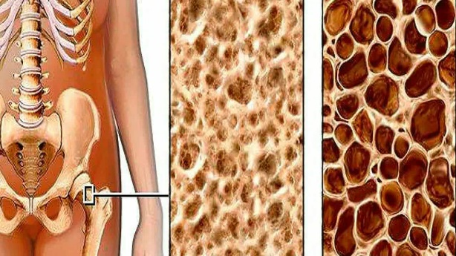
Bien, densidad ósea (9). Ya hablamos un poco de la densidad ósea, los huesos se mejoran cuando hay buena musculatura. Y, luego viene la regulación de la temperatura corporal (10) ¿Cuánto es la temperatura del cuerpo? —36.5 —contesta una alumna. Treinta y seis cinco, treinta y siete grados centígrados, normal; treinta y seis ocho. Pero, si tú te pones en el agua fría, ¿qué va a pasar? Con la edad, hay menos capacidad de regular la temperatura corporal, pero, cuando tú sujetas al cuerpo a cambios…, te vas a las termas, te metes al agua fría, sujetas el cuerpo a esos ejercicios, tu cuerpo siempre la va a tener regular, aunque tengas setenta años, ochenta años, tu cuerpo va a estar bien regulada la […]; totalmente.
Entonces, si yo quiero saber si una persona está regulando su temperatura, la mejor manera es el momento más frío del día. ¿Cuál es el momento más frío del día? La mañana, antes de que la persona se levante. ¿Qué hacemos? Temperatura, en la boca, de preferencia, ¿sí?, seis minutos, antes de hacer ningún movimiento, y anotamos la temperatura; el día, la hora y la temperatura. Y, lo hacemos… Bueno, en las mujeres, por unos diez, quince días, porque si la mujer está en periodo ovulatorio, puede subir un grado y medio. —¿Y si estamos en la menopausia? —Pregunta una alumna. Bueno, ahí, no necesariamente, no, no.
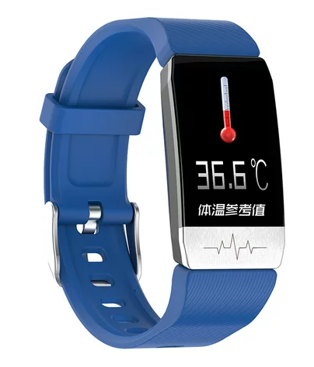
Ahora ya, estos aparatos te la pueden medir toda la noche, y en promedio, por ejemplo, el día de hoy, en la noche de ayer, yo tuve medio grado más alta mi temperatura, medio grado, y te avisa; “oye, tu temperatura está más alta que el promedio”.
Pero, si yo veo el día anterior y el anterior, y el anterior. ¡Ah!, bueno, yo llegué a 38 de temperatura, me dio chikungunya hace unos días, subió a treinta y ocho y pico, y al siguiente día, tantito más bajo, siguiente día más bajita, más bajita, más bajita. Ayer, la noche, fue .9 más alto en promedio, hoy fue .5, o sea, en unos días más se va a regular. Pero, lo que queremos es… si no puedes medirla todas la noche, es en la mañana, a primera hora de la mañana. ¿Qué pasa si una persona tiene treinta y cinco punto cinco? No está bien, no está bien, no está bien su tiroides, su tiroides no está funcionando óptimamente ¿sí?
Acuérdense que ahorita hay un problema muy serio con el yodo. Esta es una zona de bajo yodo. ¿Por qué, oiga? —Porque está lejos del mar —contestan los alumnos. Esa es una razón, ¿y la otra? [—…] —contestan los alumnos. Claro, son zonas montañosas que, hay deslaves, y los minerales que se depositaron aquí cuando estaba esto abajo del mar, pues…, eso ya se deslavó. Yo vivo en una zona…, sí, han ido geólogos a estudiar esas montañas que salieron ahí hace millones de años, ¡a no!, el yodo se perdió, mi zona es zona bociogénica, hay zonas donde hay problema tiroideo y problema den yodo ¿sí? —Entonces, el promedio es 26.5 ¿no? —Pregunta una alumna. Sí, le debe salir ahí, sí.
Entonces, queremos tener una dieta tan variada, los vegetarianos, ¿de dónde van a sacar el yodo los vegetarianos? —De las algas —contesta una asistente. Las algas son la fuente más rica de yodo que tenemos accesible. —De los rábanos —añade la persona. Sí, pero, si los rábanos son de aquí, ¿de dónde lo agarran?, o sea… No, los alimentos marinos, ahí no le fallas, porque ahí hay… Un pedacito así [pequeño] de alga kombu, tú la metes ahí en los frijoles, lentejas…, al cocinarlo, nunca vas a tener problema de yodo.
O sea, ¿cómo hacemos?, bueno, la sal yodada fue la primera, como la Organización Mundial de la Salud (OMS), dijo, ¿cómo hago para que las personas que son de Mérida no tengan que viajar a la costa y a las islas…? ¿Cómo se llaman las islas aquí de…? —Margarita —contestan los alumnos. ¿Cómo hacemos para que no tengan que viajar allá? Y luego, comprar un trajecito de buzo y meterse, ir a agarrar algas… Sal yodada, eso resolvió el problema, pero, ahora resulta que las personas están comprando, que la sal del Himalaya, que la sal de quien sabe dónde, y empezaron a dejar de consumir sal yodada. Entonces, podemos tener problemas de yodo; es demasiado importante esto, oiga, demasiado importante. Y, como nadie te va a medir el yodo eh…, —¿No hay examen para…? —Pregunta una alumna. Sí, claro que hay, pero no es un examen común.
Nosotros medimos el yodo en orina, la mejor manera de medir el yodo es en la orina, debe haber una cierta cantidad de yodo, pero yo dudo que aquí, alguien te vaya a hacer ese estudio. Lo hacen investigadores que quieren ver cómo está el yodo en la población, ellos hacen estudios de yodo en la orina, pero no es un estudio clínico, que tu vas a un laboratorio y salga el yodo. Se puede hacer en sangre y se puede sacar en la orina. Pero, yo te diría, no esperes a sacar eso. Tú requieres yodo, yo también requiero yodo, todos los días requerimos 150 mcg (µg) de yodo, absolutamente todos los días ¿sí?
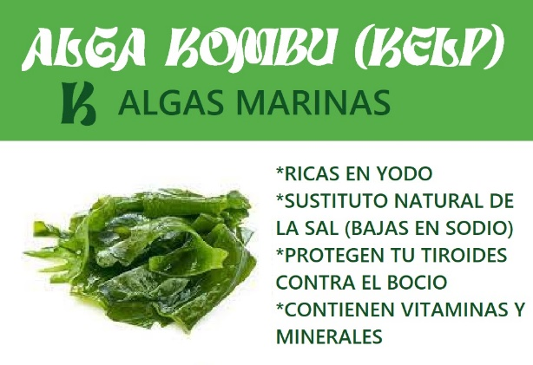
Entonces, yo sí recomiendo, la manera más certera y rápida, cuando tú veas alga kombu, alga kelp, cómprate una bolsa, te va a durar meses esa bolsa. —Y eso, se lo ponemos a la crema, a la sopa, a la ensalada…, —comenta una alumna. Se llama kombu, o kelp, también le llaman, como macroalga. Eso, nada más sí te quiero decir, tu cuerpo, cuando entre eso te va a decir: “gracias, estaba esperando esto hace mucho”. ¡Tenemos déficit!
El yodo tiene un mecanismo muy importante porque el yodo fabrica la hormona tiroidea, la T4, y la T4 genera la T3, el cuerpo, y la T3 activa el metabolismo respiratorio de todo tu cuerpo, es la vida, es el oxígeno celular que hace que funcione todo tu organismo, ¿sí?, vital. Más vital que otros ingredientes… ¡No!, pero sí. ¿Por qué sí? Ah, porque está deficiente generalmente, y por eso tenemos que tener ese cuidado con el yodo. —Y no lo sabemos —comenta una alumna. No. A mi me gustaría la siguiente vez que venga, un voluntario, medir yodo en la localidad.
El yodo es uno de los minerales que tiene una ventana pequeña de toxicidad, tú lo puedes usar de mar ¿sí? Una tableta de kelp, así, una, tiene 150 mcg (µg) todo lo que necesitamos en un día. Pero, la medida, es la dieta japonesa, por ejemplo. Se ha visto actualmente la dieta japonesa, tiene una cantidad de 3.0 mg al día, es una cantidad altísima de yodo; están muy bien, están muy bien los japoneses.
Entonces, no es muy fácil que te pases, a menos que uses yodo en tabletas, ¿sí? Yoduro de potasio o cosas así, en tabletas, bueno, ahí hay que tener cuidado. Hay muy pocos elementos que no tienen yodo, la cuestión es que la ingesta de estos alimentos llegue a la cantidad de 150 mcg (µg), lo que requerimos diario, que, en zonas como esta, y donde yo vivo es otro ejemplo, nos podemos quedar cortos. Hay un beneficio muy grande de que ese mineral se suba.
El microbioma cuando está variado, tu presión arterial tiende a disminuir. El sueño, pero, sobre todo, es bajar grasa saturada, si una persona come carne o pollo, tratar de que no sea con grasa; magra. Si alguien come carne, que sea carne magra, sin grasa, y moderado consumo de aceite, el aceite refinado. Que el noventa por ciento del aceite que comes provenga del aguacate, de las semillas, de las almendras, de las nueces, del piñón; el noventa por ciento; o sea, muy poco aceite.
… siempre, de ahora en adelante, se va a ir de su casa a la universidad, a pie. La caminata es otra de las cosas que mejora la presión arterial, de manera muy, muy importante; el ejercicio, circulación, queremos que las arterias se dilaten. Por eso, la tensión arterial es un biomarcador de envejecimiento prematuro, es un marcador, tiende a ir variando. ¿Qué son estos biomarcadores?, ¿qué son? Es una medida ponderable, N.o 1, que varía gradualmente con la edad y que se puede revertir por estilo de vida. Un marcador tiene tres características, ¿cuáles son? —Que se pueden revertir —contesta una alumna. Ponderable. N.o 2: Se altera con la edad. N.o 3: Se puede revertir con tu estilo de vida.
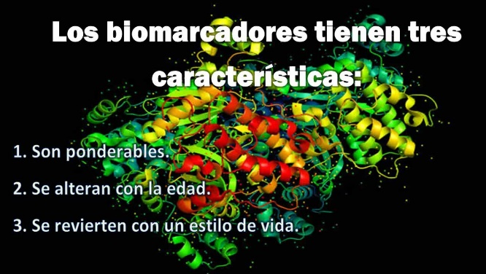
Entonces, su médico [el titular del grupo], yo no lo conozco, pero, voy a corregir la gramática; los dos, nos vamos a corregir la gramática… Claro, “están muy tontos” … No, es que ellos ven eso todos los días, más edad más presión, eso es lo que ellos ven, esa es la realidad. Sí, es correcto, pero él le dijo una palabra que yo cambiaría, esto es “normal” para tu edad, no, es “común” para tu edad. Se debería… —Revertir —completa una persona. Sí, queremos revertirlo. Es decir, si una persona tiene 80, 90, con 135, algunos médicos indican empezar a medicar con algo ¿sí? Está bien, no está mal eso. Pero, yo no haría únicamente eso, yo haría eso junto con medidas para que tu presión vaya resolviéndose. ¿Cuánto sodio consumes? ¿Dos gramos?, ¿tres gramos?, ¿cuatro, cinco? En consumo dietético aquí, esto es cálculo cualitativo, ¿sí?, cinco a seis gramos.
… tú metes allí un poco de hielo, te metes en un agua fría, baño de asiento, que la cadera esté metida allí dentro. En los hombres, por ejemplo, que toda la zona pélvica esté metida para próstata. ¡Ah!, sales de ahí, tantita agua caliente, siempre terminando con la fría, cinco, seis veces, eso genera un recambio, un dinamismo circulatorio, movimiento. Acuérdense que el embudo pélvico… Los hombres no tienen lo que les pasa a las mujeres, oiga. Las mujeres tienen el útero, se llena, ahí, el endometrio, en sangre; sí, pero eso, lo desalojan, el hombre ¿dónde desaloja qué? en el hombre se queda ahí, por lo tanto, baños de asiento, cambios térmicos, es una medicina formidable para ayuda.
Queremos dinamizar la circulación pélvica. De hecho, en algunas personas ese es noventa por ciento del problema. El sistema simpático es el que se activa, genera estrés, preocupación, contrae la red periférica de arterias; se sube la presión arterial.
… Sí, claro, no hay diferencia, pero, si tú empiezas a ver cómo vive esa persona y lo que come, y como es su vida, ¡ah!, tú te das cuenta de que parte de su alimentación, exceso de sodio, disminución de potasio, falta de magnesio, etcétera, y, además, su intensidad hacia fuera, ¡ah!, eso es una combinación de factores; la mayoría de las veces una combinación de factores, ¿sí?
… Hay varios tipos, la persona dice, no, tiene hipertensión esencial, le llamaban antes, quiere decir que empezó a los veintisiete años, ¡ah!, eso es muy genético, está alambrado ahí, ¿sí?, su papá tenía, okey. Sí, pero fuera de eso, tú puedes tener una persona que puede tener una dieta excelente y su presión arterial alta; continúa alta. ¿Cuál diferencia hay en la presión?, ninguna, puede ser causada por lo emocional o exceso de activación simpática, falta de relajación, de sueño o exceso de sodio. Una persona sumamente tranquila y meditadora, levita dos horas al día y come exceso de sodio, su presión arterial va a estar alta. O sea, las causas están juntas, revueltas, ¿en qué porcentaje es más una que otra? No, no sabemos eso.
Recuerden que, lo que queremos hacer… Hay personas que te dicen, “yo, el día estoy bien, estoy bien, estoy bien, pero, llegan las siete, ocho de la noche y lo empieza a subir. Bueno, ella tuvo una reunión con su cardiólogo; vio a dos cardiólogos, y la verdad es que la orientaron bien. Era medicada, le dije, tú sí requieres estar medicada. Pero ella quería soltar los medicamentos, dije, bueno, para poder hacer eso, necesitamos un holter de veinticuatro horas y ver a qué hora se sube. “No necesito el holter…, cuando llega mi esposo ¡se me sube la presión!, no necesito ningún holter”. Okey… Es que hay eventos emocionales que la suben, ¿sí? Entonces, un holter es muy útil, veinticuatro horas nomás para saber qué pasa en el día.
Muy bien. Quiero decirles que, algunos de ustedes tienen un aparato digital, ¿sí?, bueno, esos aparatos sí sirven, pero, no tanto, esto es mejor, estás aquí y estás escuchando. El digital puede mentir un poco en la sistólica. —¿Cuál es cuál? ¿Cuál es diastólica y cuál es sistólica? —pregunta un asistente. Sí, la sistólica es la alta, la diastólica es la baja. El digital puede mentir un poco en la alta, subir, ¿sí? En el momento de checarla… Una vez mi papá me mandó a un amigo de él, y total, llegó el señor, el señor era, pues, el papá de mis amigos tendría, no sé, sesenta y cinco años. Yo, pues, era un chavo, ¿sí? Simplemente, pues, se lo puse y empecé, tomé la medida, ¡guau!, me quedé viendo el aparato, yo creo que él me vio el rostro y me dijo: ¿Está preocupado? Sí, le dije, un poco, sí. ¡Ah!, no se apure, él me calmaba a mí.
No, no se apure, yo, en mi vida he tenido dos odios, uno es a las mujeres y otro es ¡¡a los médicos!! Ah, ya entendí, no podía ser que él tuviera… No alcanzaba el medidor a tomar… Imposible que él tuviera esa presión, esa presión la tenía cuando se la estaba midiendo. Y, por eso, el beneficio de un holter. Un holter, se está inflando cada quince minutos; dormido, despierto y te está leyendo.
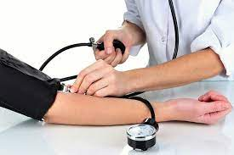
Entonces, lo que queremos es que la persona esté tranquila, puede estar acostada, puede estar sentada, y que tú… Que no tenga nada apretado, constreñido, que no esté… Sí se puede tomar de los dos lados, normalmente hay uno que está cinco puntos de diferencia, puede ser que uno sea más alto, algunos cardiólogos miden un lado, miden el otro, los tobillos.
Les quería decir algo, que qué bueno que vinieron hoy, que coincidimos, convivimos. Pues, muchas gracias, espero que haya sido una tarde como fue para mí, de aprendizaje, de compartir, y espero que nos volvamos a ver de nuevo pronto, ¿sí?

Cátedra Superior de Teúrgia, por el V. M. T. A-O Domingo Días Porta
Todos los Derechos Reservados

